به نام خدا
تاریخ: {date}
شماره: {caseNo}

فرم نامه پذیرش بازرسی قبل از حمل

ریاست محترم {creditOpeningBankName} شعبه {creditOpeningBankBranch}

احتراماً، بدینوسیله این شرکت بازرسی و خدمات آزمایشگاهی نورا آزما بین الملل آمادگی خود را نسبت به انجام بازرسی قبل از حمل کالای {goodsDescriptions}متعلق به شرکت {buyer} موضوع پیش فاکتور شماره {proformaNo} مورخ {proformaDate}با رعایت ضوابط قانونی و مجموعه مقررات ارزی اعلام می نماید.
همچنین تایید می گردد قرارداد بازرسی طبق ضوابط ابلاغی از سوی سازمان ملی استاندارد ایران منعقد شده و بازرسی قبل از حمل و صدور گواهی بازرسی نیز بر اساس قرارداد بازرسی و ضوابط مربوطه انجام شود.

با تشکر
هومن علائی
معاونت بازرسی
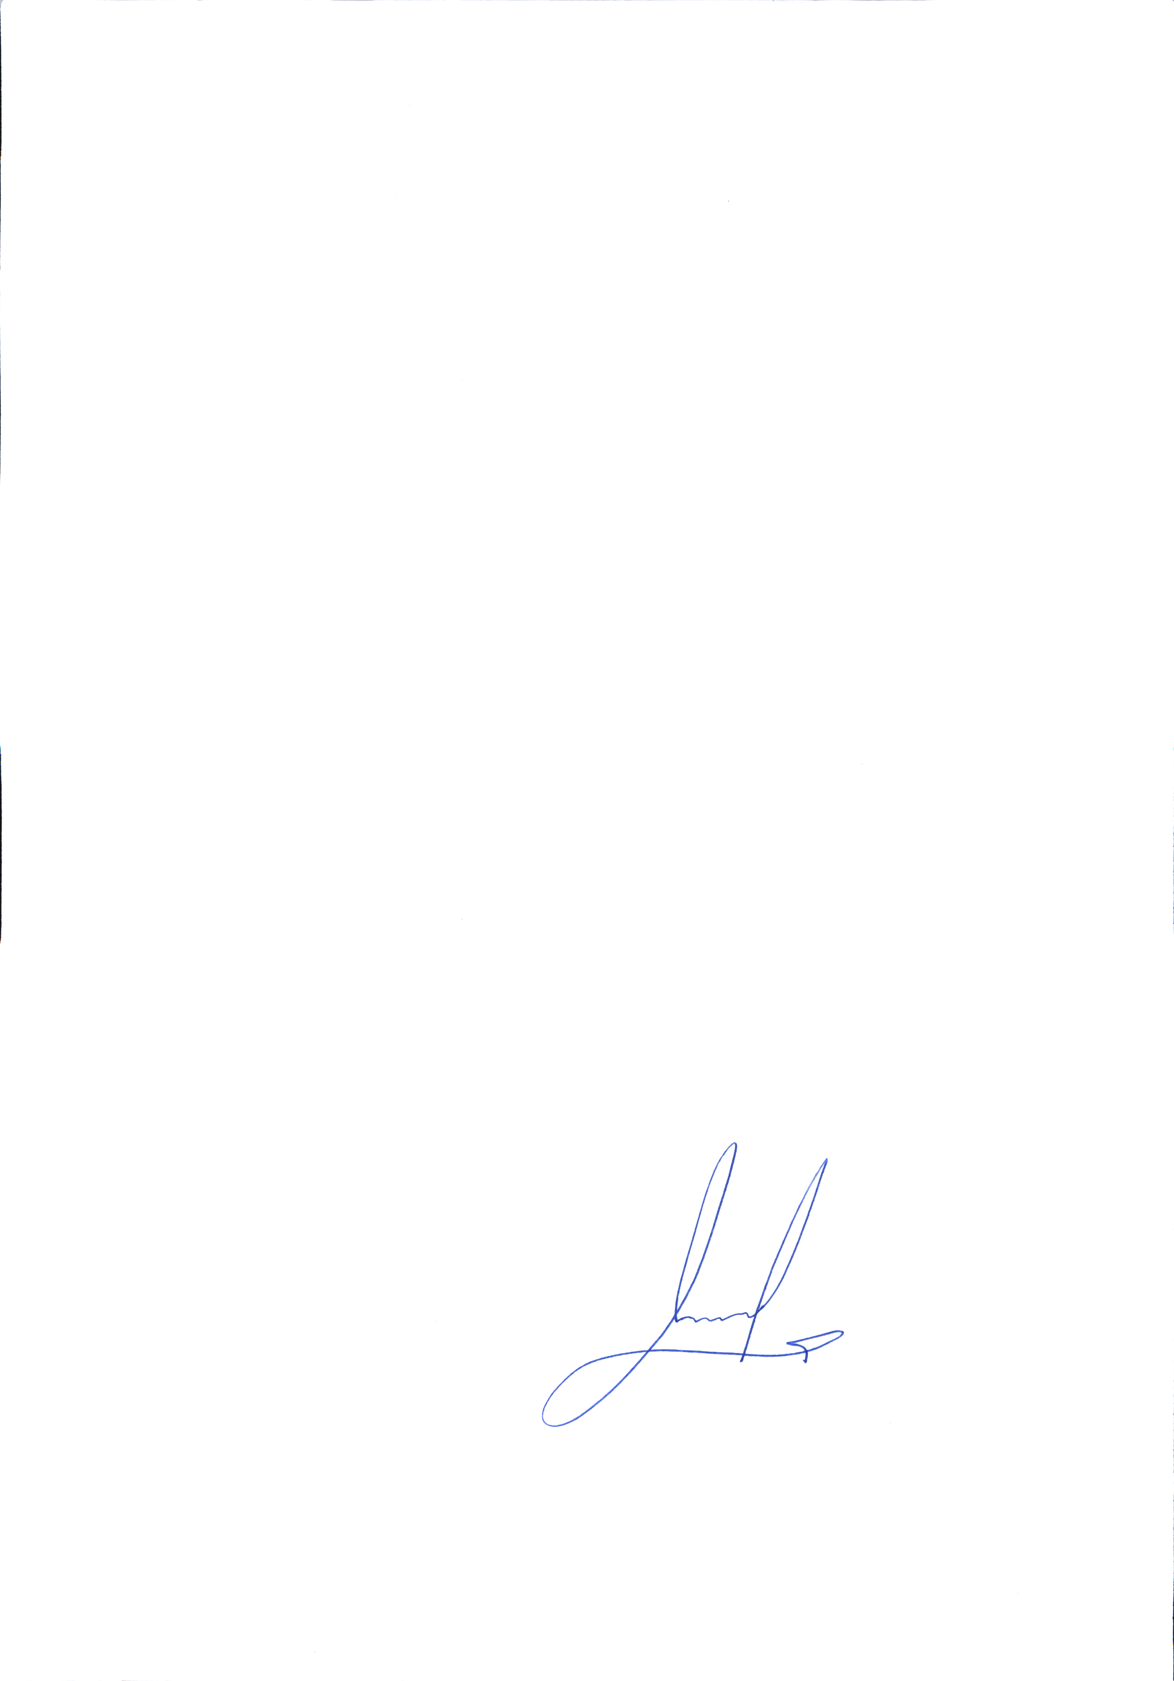

از طرف
فاطمه اسفندیاری

